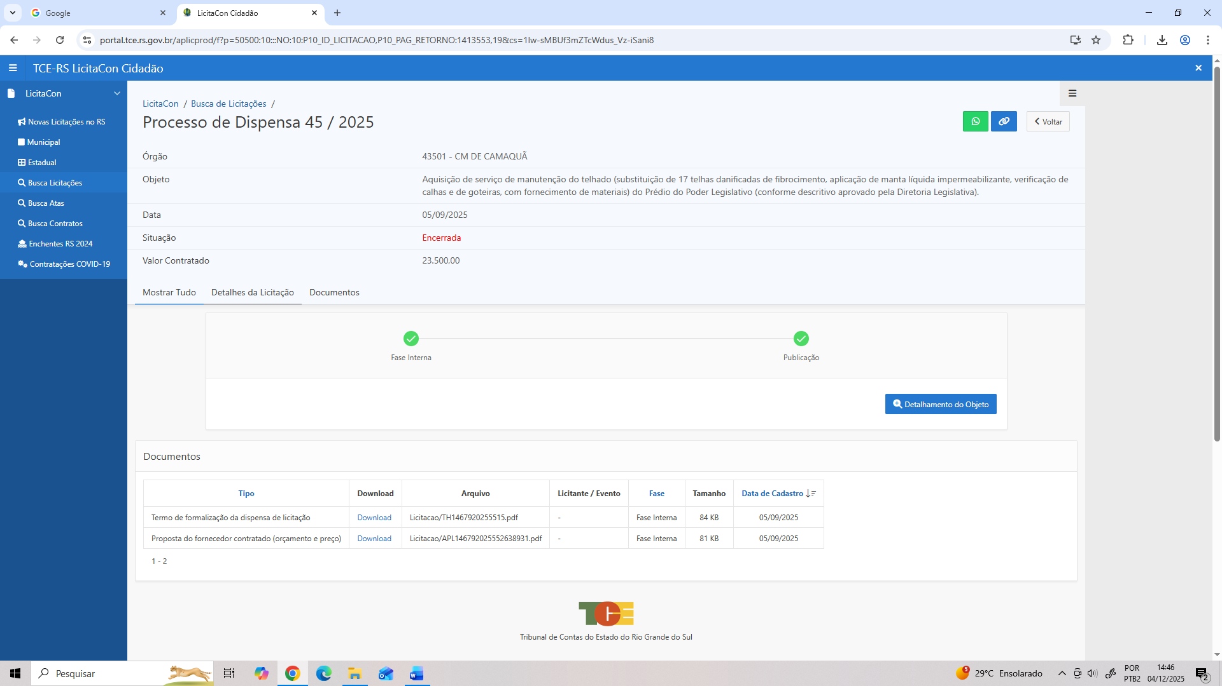

Comprovante de valor de mercado telhado
https://portal.tce.rs.gov.br/aplicprod/f?p=50500:10:::NO:10:P10_ID_LICITACAO,P10_PAG_RETORNO:1413553,19&cs=1lw-sMBUf3mZTcWdus_Vz-iSani8

